Министерство образования и науки Российской Федерации
ФГБОУ ВО Ульяновский государственный технический университет
Кафедра «Вычислительная техника»

Лабораторная работа №5
Дисциплина: «Разработка профессиональных приложений»
«GIT»
Вариант 11.

Выполнил студент
группы ИВТапбд-31
Меховников Е.А.

Проверил:
преподаватель кафедры
«Вычислительная техника»
Исхаков Ильнур Ирекович

Ульяновск, 2023

Задание
Изучить и освоить функционал системы контроля версий GIT.

Ход работы

Создание локального репозитория
Для создания локального репозитория используется команда git init.
Перед созданием необходимо определиться с местом нахождения папки.
Cd D:/repos
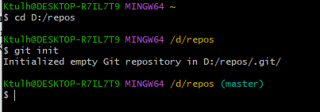

Добавить несколько файлов
Чтобы добавить файлы нужно запустив команду git add, указав индексируемые файлы, а затем выполнив git commit:
$ git add .
$ git commit –m ‘commit’
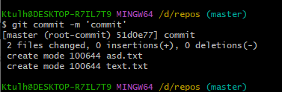

Сделать игнорируемый файл
Через Git Bash необходимо создать файл .gitignore:
touch .gitignore
Открыть созданный файл через любой текстовый редактор и вписать туда название игнорируемого файла.

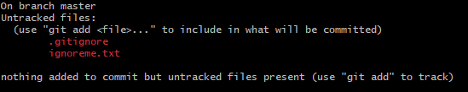
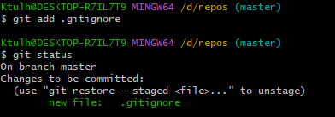

Фиксация локального изменения
Сразу после этого коммитим изменения.
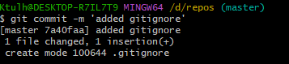
Внесение и фиксация изменений
Были внесены изменения в файл .gitignore при проверке статуса, консоль нам об этом сообщает.
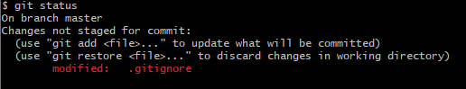
Для того чтобы сохранить изменения, нужно прописать git add ‘.gitignore’ и закоммитить.
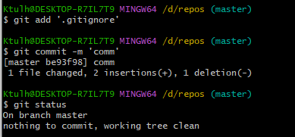

Создание нескольких бранчей, редактирование файлов в разных бранчах и фиксация изменений. Слияние двух веток в одну.
Создание новой ветки и переход к ней:
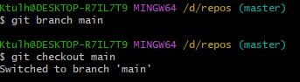
Текущая ветка отображается здесь:
Чтобы объединить ветки нужно прописать команду git merge:
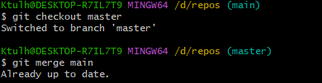

Отправка исходных кодов в удалённый репозиторий

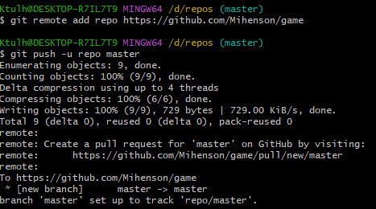
git push -u repos master: Команда отправляет изменения из локального репозитория на удаленный репозиторий “repo” в ветку “master”. Опция -u означает “set upstream” и устанавливает соответствие между локальной веткой “master” и удаленной веткой “master” на удаленном репозитории “repo”.

Клонирование удаленный репозиторий в папку, отличную от оригинальной.
Для клонирования удаленного репозитория Git в папку, отличную от оригинальной, можно использовать команду git clone и указать путь до папки, в которую нужно склонировать репозиторий.

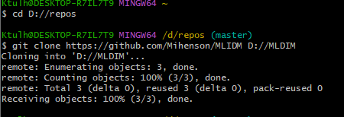
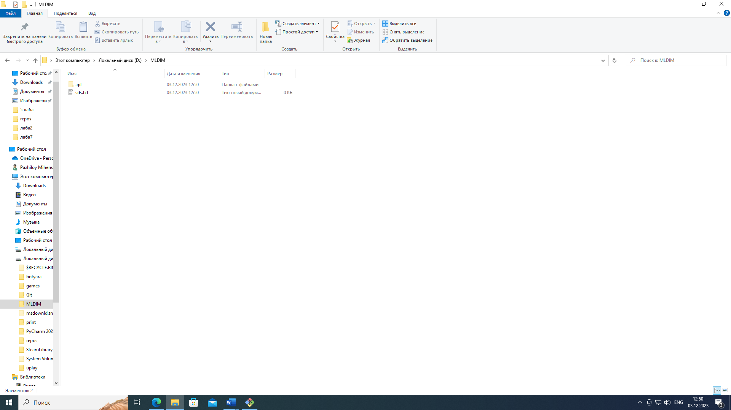
Добиться конфликта файлов при применении изменений в оригинальном репозитории.
Конфликт в Git - это ситуация, когда два или более пользователей одновременно изменяют один и тот же файл в разных ветках, и при попытке слияния этих веток Git не может автоматически решить, какое изменение следует принять. В этом случае Git создает конфликтный файл, который нужно разрешить вручную, чтобы восстановить целостность репозитория.
Создать конфликт можно, если в ветке master и conflict, между которыми было выполнено слияние, создать два файла. Но в ветке conflict меняем содержимое файла.
При повторном слиянии двух веток происходит конфликт:
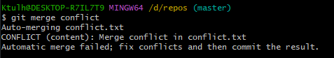

Решение конфликта.
Проверив статус, можно увидеть, что имеются конфликты:
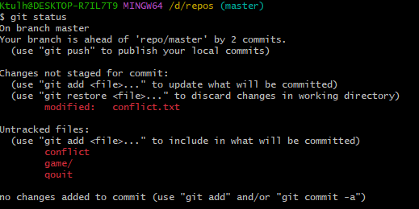
Открыв файл в редакторе, можно увидеть следующее:
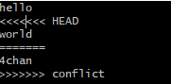
Редактируем файл так чтобы нас устроил финальный результат, он и будет в дальнейшем добавлен. Добавляем его и делаем коммит. Комментарий не пишем он создастся сам и будет выглядеть похожим образом.
